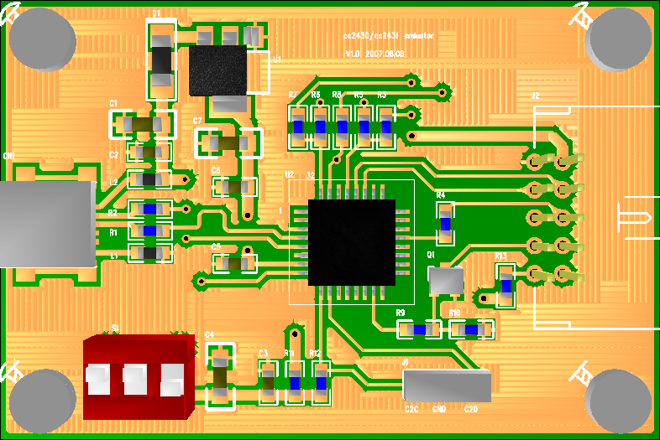
Zigbee CC2430/2431仿真器 轻便小巧、性能卓越
CC2430/CC2431仿真器
CC2430/CC2431 emluator是为支持仿真TI CC2430/CC2431芯片而推出的仿真器。可与IAR for MCS-51 集成开发环境无缝连接，操作方便、连接方便、简单易学，是学习开发Zigbee终端最好最实用的开发工具。
通过USB接口直接连接到你的电脑，再连到含CC2430/CC2431的Zigbee终端。具有代码高速下载，在线调试，断点、单步、变量观察，寄存器观察等功能，实现对CC2430/CC2431系列无线单片机实时在线仿真、调试。
主要特点
- 与IAR for MCS-51集成开发环境无缝连接的仿真器
- 支持内核为C8051的CC2430/CC2431
- 下载速度高达150 kb/s
- 自动速度识别功能
- 完全即插即用
- 使用USB供电
- 带USB连接线和10芯扁平电缆
- 选配5芯JTAG仿真插头
支持内核
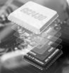
CC2430 CC2431
仿真头引脚定义
引脚 名称 方向 功能描述
1 GND － 公共地
2 VDD Output +3.3V电源输出
3 DC I/O 时钟信号
4 DD I/O 数据信号
5 NC － 空脚
6 NC － 空脚
7 RESET Output 复位信号
8 NC － 空脚
9 VDD Output +3.3V电源输出
10 NC － 空脚
仿真器连接
仿真器一端通过USB口与PC连接，另一端通过10芯扁平电缆仿真头与目标板连接。建议首先连接仿真器到PC，再仿真器到目标板，最后给目标板供电（如果目标板为独立供电、而非由仿真器供电的情况）。

规格参数
- 功耗：吸取USB供电电力<50mA
- 通讯方式：USB2.0全速
- 目标板接口：10芯JTAG口（5芯选配）
- 支持目标电压：3.3V
联系方式
电话 ： 13564353419
Q Q ： 58428342 33795288
Email：emluator.sales@163.com
Web ：www.foxytech.com

